# **FORMATO PARA EL DESARROLLO DE COMPONENTE FORMATIVO**

|  |  |
| --- | --- |
| **PROGRAMA DE FORMACIÓN** | Técnico en saneamiento y salud ambiental |

|  |  |  |  |
| --- | --- | --- | --- |
| **COMPETENCIA** | **230101308** - Promover acciones de prevención del riesgo de acuerdo con protocolos técnicos y normativa sanitaria. | **RESULTADOS DE APRENDIZAJE** | **230101308-01** - Elaborar plan de intervención, de acuerdo con protocolos y normativa. |

|  |  |
| --- | --- |
| **NÚMERO DEL COMPONENTE FORMATIVO** | CF08 |
| **NOMBRE DEL COMPONENTE FORMATIVO** | Plan de intervención |
| **BREVE DESCRIPCIÓN** | En este componente formativo se abordan temáticas las cuales permitirán establecer los actores sociales en medida de las actividades que se deban realizar, planeando y evaluando la promoción y la prevención de la salud pública. |
| **PALABRAS CLAVE** | Cronograma, formatos, grupos focales, planificación, protocolo |

|  |  |
| --- | --- |
| **ÁREA OCUPACIONAL** | 2 - Ciencias naturales, aplicadas y relacionadas. |
| **IDIOMA** | Español |

1. **TABLA DE CONTENIDOS:**

Introducción

**1. Actores sociales**

1.1. Grupos focales

1.2. Grupos poblacionales

**2. Riesgo sanitario**

2.1. Protocolos de manejo

2.1. Normatividad

**3. Procesamiento de información**

3.1. Diligenciamiento de formatos

**4. Promoción y prevención**

4.1. Entornos saludables

4.2. Enfoque poblacional diferencial

**5. Planificación**

5.1. Herramientas

5.2. Cronograma

1. **INTRODUCCIÓN**

Un plan de intervención es una estrategia diseñada para abordar problemas o situaciones específicas en una comunidad, implicando la colaboración de varios actores sociales. Incluye etapas como diagnóstico, diseño, implementación, seguimiento y evaluación. La participación activa de actores sociales, como la comunidad local, es crucial en todas las fases para garantizar soluciones adecuadas y sostenibles. Estos planes buscan generar un impacto positivo en la situación identificada y promover el desarrollo sostenible en beneficio de la comunidad en su conjunto.

CF08_Video Introducción

1. **DESARROLLO DE CONTENIDOS:**
   * + 1. **Actores sociales**

Los actores sociales desempeñan un papel crucial en las comunidades, ya que influyen en diversos aspectos económicos, culturales y políticos que impactan en el bienestar general de la sociedad. No se destacan por su riqueza económica, sino por su capacidad de toma de decisiones, lo que les permite contribuir a la comunidad. Estos actores suelen estar asociados con grupos o instituciones que se enfocan en cuestiones sociales específicas y buscan avanzar en sus objetivos. Son fundamentales para la democracia y la política social, ya que sus acciones se basan en la planificación estratégica y la premeditación. Además, mantienen relaciones estrechas con otros actores sociales en la comunidad.

Para comprender completamente la dinámica de una comunidad, es esencial analizar la influencia relativa de estos actores y cómo interactúan. Esto permite evaluar la colaboración y los conflictos dentro de la comunidad y determinar la legitimidad de los derechos y responsabilidades de cada actor. Estas interacciones suelen ocurrir en tres esferas principales: económica, política, institucional y social.

Es fundamental comprender la diversidad de actores sociales y sus respectivas características, como se detalla a continuación:

CF08_1_Pestañas A_Actores_socialesyeconómicos

* 1. **Grupos focales**

Los grupos focales son herramientas efectivas para fomentar la discusión y el intercambio de ideas entre un pequeño grupo de personas cuidadosamente seleccionadas. Su objetivo es abordar temas específicos y recopilar información valiosa para la toma de decisiones. Estos grupos permiten explorar experiencias comunes y generar soluciones colectivas. La selección de participantes se basa en criterios previamente definidos, como edad, ubicación y nivel socioeconómico, para garantizar una representación adecuada. Cuando se llevan a cabo de manera efectiva en un entorno empresarial, los grupos focales pueden mejorar la resolución temprana de problemas y proporcionar claridad sobre los asuntos en discusión.

En un grupo focal, se llevan a cabo una serie de actividades clave que facilitan la discusión y el intercambio de ideas. Estas actividades incluyen:

CF08_1.1 Paso a paso grupo focal

La principal diferencia que existe entre los grupos focales y las entrevistas grupales es que en las entrevistas todo el grupo interactúa al mismo tiempo haciendo énfasis en las preguntas y respuestas entre el investigador y los participantes, en cambio el grupo focal está centrado en la interacción que se presenta dentro del grupo, la cual se mueve en torno del tema que fue propuesto por el investigador.

* 1. **Grupos poblacionales**

Estos grupos representan la diversidad de comunidades que habitan en distintas áreas y comparten características comunes. En Colombia, esto incluye a las etnias, que agrupan a personas de la misma raza y cultura. Estos grupos poblacionales desempeñan un papel fundamental en la transformación y reconstrucción de identidades en las ciudades y territorios, promoviendo la dignidad y el diálogo horizontal entre sus miembros. Estas comunidades se caracterizan por una serie de rasgos distintivos que las identifican y las hacen partícipes activas en diversos procesos, como se muestra a continuación.

CF08_1.2_Tarjeta avatar_A_Caracteristicas de los grupos poblacionales

1. **Riesgo sanitario**

Los riesgos sanitarios son todas aquellas contingencias que pueden afectar la salud de las personas, los cuales están presentes hoy en día y se pueden mantener en un futuro. Una población determinada está compuesta de varios subconjuntos que están caracterizadas por tener distintos niveles de riesgo alto, medio y bajo, el cual está determinado en relación con un daño.

Los peligros se pueden clasificar según su naturaleza:

* **Peligros biológicos:** bacterias, virus y parásitos patogénicos, determinadas toxinas naturales, toxinas microbianas, y determinados metabólicos tóxicos de origen microbiano.
* **Peligros químicos:** son aquellos derivados de procesos productivos tales como pesticidas, herbicidas, contaminantes tóxicos inorgánicos, anti-bióticos, promotores de crecimiento, aditivos alimentarios tóxicos, lubricantes y tintas, desinfectantes, micotoxinas, ficotoxinas, metil y etilmercurio, e histamina.
* **Peligros físicos:** fragmentos de vidrio, metal, madera u otros objetos que puedan causar daño físico al consumidor.

Los riesgos biológicos son los más importantes dentro del sector sanitario, pues no solo en la frecuencia de los casos, sino en la gravedad de las consecuencias, de no ser controlados de manera correcta constituye problemas serios para todo el personal.

Si bien dentro del sector sanitario no todo el personal tiene la posibilidad de manipular agentes biológicos, es necesario que se considere la posible exposición a estos agentes que pueden estar contaminados. A continuación, se aborda la clasificación de los agentes biológicos:

CF08_2_Acordeón_Clasificación de los agentes biológicos

* **Vías de entrada**

Sin duda en el organismo humano existen diversas entradas a través de las cuales estos agentes pueden penetrar, a continuación, se podrá reconocer algunas de las formas a través de las cuales acceden:

CF08_2_Tarjetas avatar A_vías de entrada

Es necesario resaltar que, aunque las vías aéreas tienen bastante importancia por ser las que más fácilmente pueden diseminar patógenos, no se deben descuidar las vías dérmicas y parenteral, ya que las transmisiones de sangre tienen un elevado potencial de riesgo.

* 1. **Protocolos de manejo**

Como los riesgos se clasifican en diferentes niveles, se hace necesario establecer protocolos que establezcan las acciones que se deben en materia de prevención y cuando los riesgos se ven materializados.

La Resolución 1229 de 2013 del Ministerio de Salud y Protección Social establece un modelo de inspección, vigilancia y control sanitario que se enfoca en analizar y prevenir riesgos asociados al uso y consumo de bienes y servicios a lo largo de diferentes cadenas de producción. El objetivo principal es proteger la salud humana a nivel individual y colectivo en el contexto de seguridad sanitaria social. Esta resolución es esencial para garantizar la calidad y seguridad de productos y servicios que puedan afectar la salud pública, mediante la identificación y abordaje de riesgos y amenazas en el ámbito de la salud, asegurando el cumplimiento de estándares y regulaciones necesarios para proteger a la población.

Es importante conocer y aplicar el ciclo de la prevención es un enfoque sistemático que busca prevenir riesgos y amenazas en diversos ámbitos, incluyendo la salud, la seguridad, y el medio ambiente. Este ciclo consta de varias etapas interrelacionadas:

**Figura 1.**

*Ciclo de la prevención*

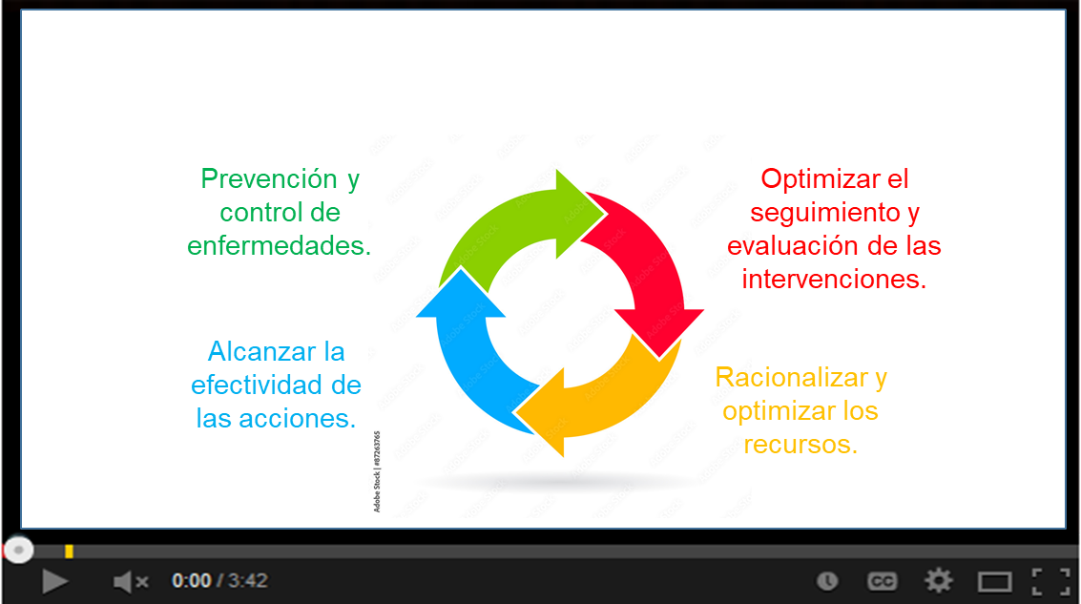

Es importante resaltar el Decreto 3518 de 2006, que establece la creación y regulación del Sistema de Vigilancia de Salud Pública. Este tiene como objetivo proporcionar información de manera sistemática y oportuna sobre eventos que puedan afectar la salud de la población. Además, se busca mejorar las condiciones laborales y el entorno de trabajo para promover el bienestar de los empleados en las organizaciones. Entre las acciones clave en el sistema de salud y seguridad en el trabajo se incluyen capacitaciones, exámenes médicos ocupacionales, adquisición de equipos para el manejo de emergencias, adaptación de puestos de trabajo según las necesidades de los empleados y la entrega de elementos de protección personal como cascos, guantes y botas, entre otros. Estas medidas buscan garantizar un entorno laboral seguro y saludable.

* 1. **Normatividad**

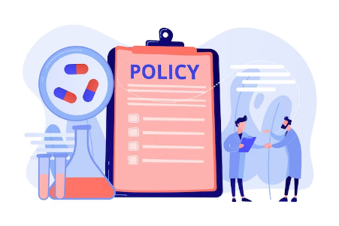La normatividad en Colombia relacionada con la seguridad social en salud y la salud pública se refiere a un conjunto de políticas destinadas a garantizar la salud de la población, abordando tanto a nivel individual como colectivo. El Estado colombiano desempeña un papel central en la conducción, regulación, financiamiento, supervisión y coordinación de los servicios de salud.

La salud pública se enfoca en fortalecer la capacidad institucional, mejorar la planificación y gestión, desarrollar el recurso humano en salud y llevar a cabo investigaciones continuas para mejorar las condiciones de la sociedad.

A lo largo de su evolución, la salud pública en Colombia ha estado sujeta a diversas normativas tanto a nivel nacional como internacional, como se muestra a continuación:

CF08_2.2_Línea Tiempo D_Normatividad

Así mismo en Colombia se han emitido diferentes normativas, las cuales hacen parte de la salud pública y algunas de ellas se mencionan a continuación:

* Ley 100 de 1993 en el cual se hace la regulación del Sistema General de Seguridad Social Integral.
* Ley 352 de 1997 en la cual se hace una reestructuración al Sistema de Salud.
* Ley 378 de 1997, convenio sobre los servicios de salud en el trabajo dentro del cual se establecen las medidas de protección de los trabajadores contra las enfermedades, sean o no profesionales, y contra los accidentes del trabajo.
* Ley 776 del 2002 en la cual se establecen las normas sobre la organización, administración y prestaciones del Sistema General de Riesgos Profesionales.
* Decreto 1294 de 1994 en el cual se establecen las normativas para la autorización de las sociedades sin ánimo de lucro que pueden asumir los riesgos derivados de enfermedad profesional y accidente de trabajo.
* Decreto 1295 de 1994 mediante el cual se organiza y administra el sistema general de riesgos profesionales.
* Decreto 806 de 1998 mediante el cual se reglamenta la afiliación al Régimen de Seguridad Social en Salud y la prestación de los beneficios del servicio público esencial de Seguridad Social en Salud y como servicio de interés general, en todo el territorio nacional.
* Resolución 8430 de 1993 en la cual se establecen normas científicas, técnicas y administrativas para la investigación en temáticas de salud.
* Resolución 734 del año 2007 en la cual se adelantan las investigaciones de incidentes y accidentes de trabajo.

1. **Procesamiento de información**

Se refiere a una teoría psicológica que considera a los seres humanos como procesadores de información, similar a una computadora. En este enfoque, se almacenan y organizan contenidos temáticos en la mente, y se procesan datos para convertirlos en información relevante. En este contexto, el procesamiento de datos implica la organización y transformación de la información a través de un sistema cognitivo preestablecido. Esta teoría se asemeja al funcionamiento de una computadora, donde los datos se convierten en información procesada. El sistema de procesamiento de datos se puede representar gráficamente para comprender mejor este concepto, como se observa a continuación.

**Figura 2.**

*Procesamiento de información*

Los documentos públicos son una categoría específica de documentos con características legales particulares. Estos documentos son emitidos por funcionarios que tienen la facultad de dar fe pública y que actúan dentro de sus competencias legales. Para que un documento sea considerado público, debe cumplir con ciertas formalidades legales.

En contraste, los documentos privados son aquellos que no cumplen con los requisitos para ser considerados públicos. Estos documentos son elaborados por particulares en el ejercicio de sus actividades y no involucran a funcionarios públicos en su creación. Los documentos privados son de naturaleza privada y no están disponibles para la consulta pública como lo estarían los documentos públicos.

Un ejemplo de documento público sería una escritura de compraventa de un inmueble, en la cual un notario público, aunque no sea un funcionario público en el sentido estricto, desempeña una función pública al validar el acuerdo. Por otro lado, un contrato de servicios firmado por individuos comunes es un ejemplo de un documento privado.

* 1. **Diligenciamiento de formatos**

Los formatos de inspección son herramientas que consisten en una serie de preguntas que deben ser respondidas de manera detallada. Su principal propósito es identificar los peligros presentes en entornos laborales. Estos formatos son utilizados para llevar a cabo inspecciones de seguridad y evaluar las condiciones y prácticas de trabajo en busca de posibles riesgos para los trabajadores. A continuación, se evidencia el manejo de formatos de inspección en el ámbito laboral:

CF08_3.1_Pasos B_Manejo_Formatos_Inspeccion

1. **Promoción y prevención**



La promoción de la salud y la prevención de enfermedades son esenciales para mejorar las condiciones de vida y fomentar un estilo de vida saludable en las poblaciones. Estos programas buscan proporcionar servicios integrales con responsabilidades compartidas entre individuos, organizaciones, instituciones de salud y proveedores de seguros de salud.

La promoción se centra en actividades educativas e informativas que promueven estilos de vida saludables y brindan información sobre riesgos, enfermedades, servicios de salud y derechos de los ciudadanos en cuestiones de salud.

La prevención se enfoca en abordar específicamente los factores de riesgo que contribuyen a la aparición de enfermedades en individuos, comunidades o en el entorno. Ambas, promoción y prevención, son fundamentales en un sistema de salud que busca prevenir enfermedades y mantener la salud de sus afiliados.

Estas actividades ayudan al desarrollo integral de las personas, permitiéndoles monitorear su salud a lo largo de su vida y adquirir habilidades de autocuidado. A continuación, se podrá evidenciar mejor la lógica detrás de las acciones de promoción y prevención.

**Figura 3.**

*Acciones de prevención*

**Figura 4.**

*Acciones de promoción*

* 1. **Entornos saludables**

Son fundamentales para promover intervenciones, acciones y actividades que contribuyan al desarrollo sostenible y la mejora de la calidad de vida de las personas. Estas acciones integrales involucran la participación de diversos actores sociales.

El objetivo de las acciones en diferentes entornos es desarrollar las capacidades y libertades de las personas, ampliando las oportunidades para llevar una vida saludable, acceder a la educación, el trabajo y participar en la comunidad. La calidad de vida se relaciona con el acceso a bienes culturales, económicos y un entorno ambiental seguro, considerando riesgos físicos, mentales y sociales. También está vinculada al desarrollo sostenible y la satisfacción con la diversidad cultural, garantizando un ambiente saludable sin poner en peligro las necesidades de las generaciones futuras.

A continuación, se presentan algunas características clave de los entornos saludables:

CF08_4.1_Tarjetas Flip_Entornos saludables

Los entornos saludables se dividen en varios tipos, que incluyen el hogar, educativo, laboral, comunitario e institucional. Es importante resaltar que, en Colombia, se ha implementado la Estrategia de Entornos Saludables (ESS) durante más de 10 años. Esta estrategia se basa en actividades intersectoriales que tienen un enfoque promocional y preventivo, así como un enfoque participativo. Su objetivo es brindar a las personas protección contra diversas amenazas para la salud y, al mismo tiempo, permitirles identificar riesgos y tomar medidas oportunas. Los entornos saludables incluyen los lugares donde las personas viven, estudian y trabajan, y buscan mejorar la calidad de vida y el bienestar de la población.

* 1. **Enfoque poblacional diferencial**

El enfoque poblacional diferencial es un marco de referencia que el Estado utiliza para comprender la diversidad de la sociedad y abordar las necesidades de los ciudadanos, con el objetivo de cerrar las brechas que impiden garantizar los derechos de ciertos sectores de la población. Este enfoque reconoce las diversas identidades y tradiciones que enriquecen la oferta cultural de una ciudad o país y busca abordar las diferencias que existen entre grupos específicos. Su propósito es fomentar la interacción entre las diferentes identidades culturales para promover la convivencia y el desarrollo en condiciones de equidad.

A continuación, se podrá determinar la importancia de la promoción y prevención enfocados en la salud:

CF08_4.2_Slider E_Enfoque poblacional diferencial

1. **Planificación**

Es un conjunto de decisiones y acciones diseñadas para lograr un objetivo específico utilizando los recursos disponibles en un tiempo predefinido. Se requiere la creación de un plan o agenda de trabajo para medir y evaluar el progreso hacia las metas. La planificación es un proceso continuo y orientado hacia el futuro, siguiendo un orden cronológico de las acciones previstas para su cumplimiento. Además, es un proceso sistemático que busca comprender el sistema general en el que opera y los subsistemas relacionados, ofreciendo soluciones a la organización en la que se implementa.

CF08_5_Slider E_Planeación

* 1. **Herramientas**

La metodología FODA, también conocida como DOFA, es una herramienta de análisis estratégico que se utiliza para evaluar la situación de una organización o proyecto. FODA es el acrónimo de Debilidades, Oportunidades, Fortalezas y Amenazas, y es un enfoque que ayuda a comprender tanto los aspectos internos como externos que pueden afectar la consecución de los objetivos de una entidad. Aquí se describen los pasos clave para realizar un análisis FODA:

**Figura 5.**

*Conceptos base para la metodología FODA*

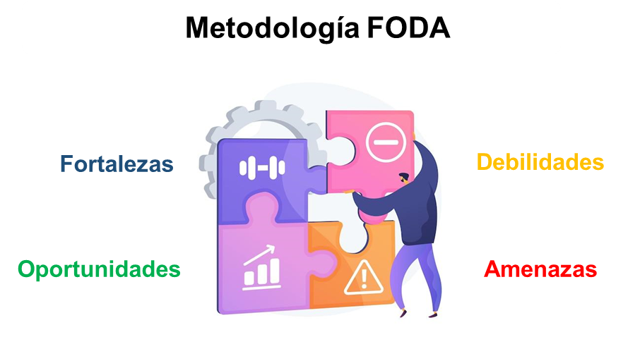

Teniendo en cuenta que:

* Fortalezas: son todos aquellos aspectos positivos de la organización los cuales son dignos de mantener y reforzar.
* Oportunidades: son los aspectos o situaciones que ofrece el medio en el que se rodea la organización y que son favorables para su correcto desarrollo.
* Debilidades: son en su mayoría de carácter interno, ya que allí se analizan los puntos débiles de la organización.
* Amenazas: son todos los obstáculos que se pueden presentar a corto, mediano y largo plazo, los cuales evitan el logro de los objetivos organizacionales.

Para implementar la metodología FODA es necesario seguir estos pasos:

CF08_5.1_Pestañas C_Implementación metodología FODA

Para que la planeación estratégica se desarrolle adecuadamente, son necesarios estos conceptos:

CF08_5.1_Pestañas_Desarrollo Planeación estratégica

La planificación estratégica corporativa, no se trata solo de definir un plan y asignar recursos, sino de monitorear y evaluar continuamente su implementación. Esto permite detectar problemas o desviaciones a tiempo, corregir errores, optimizar el uso de recursos y garantizar que la estrategia se ejecute de manera efectiva. La evaluación es clave para la toma de decisiones informadas y el aprendizaje organizacional, lo que contribuye al éxito a largo plazo de la organización.

* 1. **Cronograma**

Un cronograma es, sin duda, una herramienta esencial en la planificación y gestión de proyectos. Facilita la organización y el seguimiento de las actividades, permitiendo que todas las partes involucradas tengan una visión clara de las tareas y sus plazos. Además, la digitalización de los cronogramas ha simplificado su creación y colaboración entre los miembros del equipo, lo que es especialmente útil en proyectos que involucran a varias personas o equipos dispersos geográficamente.

El uso de un cronograma no solo ayuda a programar y monitorear las tareas, sino que también permite identificar posibles cuellos de botella, estimar el tiempo necesario para completar un proyecto y asignar recursos de manera efectiva.

A continuación, se establecen los pasos a tener en cuenta para su elaboración:

CF08_5.2_Slider tipo A_Cronograma

Establecer plazos claros y realistas en un cronograma de trabajo es esencial para garantizar un seguimiento efectivo y la finalización exitosa de un proyecto. Los plazos deben reflejar las expectativas y los recursos disponibles para cada tarea. Tener plazos definidos ayuda a:

* **Organización**: facilita la distribución de tareas entre los miembros del equipo y evita la sobrecarga de trabajo.
* **Priorización**: permite identificar las tareas críticas y asegurarse de que se les dé prioridad.
* **Seguimiento**: facilita el monitoreo del progreso y la identificación de cualquier retraso o adelanto en el cronograma.
* **Comunicación**: ayuda a mantener a todos los interesados informados sobre el progreso del proyecto.
* **Motivación**: establecer plazos puede motivar a los miembros del equipo al proporcionarles un objetivo claro.

Sin embargo, es importante que los plazos sean realistas. Establecer plazos demasiado ajustados puede provocar estrés y baja calidad en el trabajo. Por otro lado, plazos excesivamente largos pueden conducir a la procrastinación y la falta de urgencia. En resumen, encontrar un equilibrio adecuado es esencial para el éxito del proyecto.

1. **SÍNTESIS**

A continuación, se describe el tema principal del componente formativo Plan de intervención, esencial para preservar y mejorar la calidad de vida de las comunidades. Este enfoque integral busca identificar y abordar los riesgos ambientales que afectan la salud pública, como la contaminación del aire, el agua y los suelos, así como los desastres naturales. El plan incluye la creación de políticas, regulaciones y programas de educación y concientización para promover prácticas sostenibles y seguras. Además, se enfoca en el monitoreo constante y la evaluación de resultados para ajustar estrategias según las necesidades cambiantes, garantizando un ambiente saludable para las generaciones presentes y futuras.

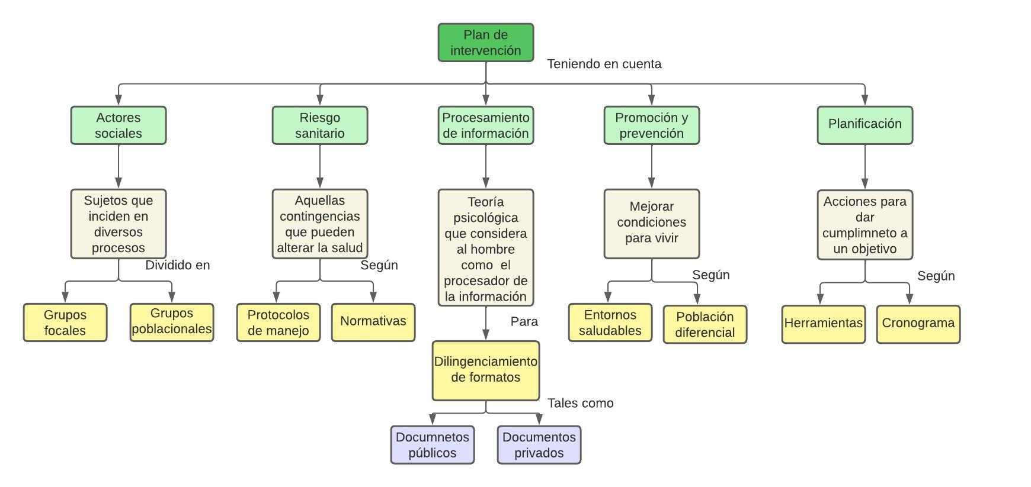

1. **ACTIVIDADES DIDÁCTICAS**

|  |  |
| --- | --- |
| **DESCRIPCIÓN DE ACTIVIDAD DIDÁCTICA** | |
| Nombre de la Actividad | Planes de intervención y conceptos |
| Objetivo de la actividad | Reconocer algunos de los conceptos sobre los planes de intervención, para establecer los actores sociales en medida de las actividades que se deban realizar, planeando y evaluando la promoción y la prevención de la salud pública. |
| Tipo de actividad sugerida | Arrastrar y soltar el término con la definición que corresponde. |
| **Archivo de la actividad**  **(Anexo donde se describe la actividad propuesta)** | Actividad_didactica_CF08 |

1. **MATERIAL COMPLEMENTARIO:**

|  |  |  |  |
| --- | --- | --- | --- |
| **Tema** | **Referencia APA del Material** | **Tipo de material**  **(Video, capítulo de libro, artículo, otro)** | **Enlace del Recurso o**  **Archivo del documento o material** |
| 3. Procesamiento de información. | Ecosistema de Recursos Educativos Digitales SENA. (2022). Manipular los datos. [Video]. YouTube. | Video | <https://www.youtube.com/watch?v=nIHKG1B9hQY&t=174s> |
| 5.1 Herramientas de planificación. | Ecosistema de Recursos Educativos Digitales SENA. (2022). *Técnicas o herramientas de mejoramiento final*. [Video]. YouTube. | Video | <https://www.youtube.com/watch?v=Powx5406v2I> |

1. **GLOSARIO:**

|  |  |
| --- | --- |
| **TÉRMINO** | **SIGNIFICADO** |
| **Cronograma:** | una de las herramientas esenciales para la planificación ya que permite elaborar calendarios de trabajo con actividades específicas. |
| **Entornos saludables:** | tienen como intención promover intervenciones, actividades y acciones en los entornos que aporten al desarrollo sostenible, al desarrollo humano y a la calidad de vida de las personas y las comunidades. |
| **Mejora continua:** | enfoque para la mejora de procesos operativos que se basa en la necesidad de revisar continuamente las operaciones de los problemas, la reducción de costos oportunidad, la racionalización, y otros factores que en conjunto permiten la optimización. |
| **Riesgo sanitario:** | medida de los posibles perjuicios para la salud de una población concreta derivados de la ocurrencia de una situación peligrosa. |
| **Prevención:** | tiene como finalidad actuar específicamente sobre los factores de riesgo que estén presentes en un individuo, comunidad o en el medio ambiente los cuales son determinantes para la aparición de enfermedades. |
| **Promoción:** | todas las actividades, intervenciones y guías de atención las cuales sean de carácter informativo y educativo, las cuales tienden a reforzar estilos de vida que son saludables y a modificar aquellos que no lo sean. |

1. **REFERENCIAS BIBLIOGRÁFICAS:**

Alcaldía de Bogotá. (2022). Enfoque poblacional diferencial. Secretaría de Cultura, Recreación y Deporte. <https://ant.culturarecreacionydeporte.gov.co/sites/default/files/2._lineamientos_para_implementar_el_enfoque_poblacional_diferencial.pdf>

García, L., T., y Cano, F., M. (2022). El FODA: una técnica para el análisis de problemas en el contexto de la planeación en las organizaciones. Universidad Veracruzana. <https://www.uv.mx/iiesca/files/2013/01/foda1999-2000.pdf>

Ministerio de la Protección Social. (2008). Decreto 3518 de 2008. <https://www.minsalud.gov.co/sites/rid/Lists/BibliotecaDigital/RIDE/DE/DIJ/Decreto-3518-de-2006.pdf>

Ministerio de Salud. (2016). Lineamientos nacionales de entornos. <https://www.minsalud.gov.co/sites/rid/Lists/BibliotecaDigital/RIDE/VS/PP/SA/lineamientos-entornos-nacionales-2016.pdf>

Ministerio de Salud. (2022). Entornos saludables. <https://www.minsalud.gov.co/proteccionsocial/Paginas/EntornosSaludables.aspx>

Ministro de Salud y Protección Social. (2013). Resolución 1229 del 2013. <https://www.minsalud.gov.co/sites/rid/Lists/BibliotecaDigital/RIDE/DE/DIJ/resolucion-1229-de-2013.pdf>

Quironprevencion. (2018). Riesgos en personal sanitario I: Trabajos de asistencia sanitaria. <https://www.quironprevencion.com/blogs/es/prevenidos/riesgos-personal-sanitario-i-trabajos-asistencia-sanitaria>

1. **CONTROL DEL DOCUMENTO**

|  |  |  |  |  |
| --- | --- | --- | --- | --- |
|  | **Nombre** | **Cargo** | **Dependencia** | **Fecha** |
| **Autor (es)** | Víctor Julián Ardila | Experto temático | Regional Tolima. Centro Agropecuario La Granja. | Junio de 2022 |
| Gloria Alexandra Orejarena Barrios | Diseñadora Instruccional | Regional Distrito Capital. Centro de Gestión Industrial. | Junio de 2022 |
| Carolina Coca Salazar | Asesora metodológica | Regional Distrito Capital. Centro de Diseño y Metrología. | Julio de 2022 |
| Rafael Neftalí Lizcano Reyes | Responsable del equipo de desarrollo curricular | Regional Santander. Centro Industrial de Diseño y la manufactura. | Junio de 2022 |
| José Gabriel Ortiz Abella | Corrector de estilo. | Regional Distrito Capital. Centro de Diseño y Metrología. | Agosto del 2022 |

1. **CONTROL DE CAMBIOS**

|  |  |  |  |  |  |
| --- | --- | --- | --- | --- | --- |
|  | **Nombre** | **Cargo** | **Dependencia** | **Fecha** | **Razón del Cambio** |
| **Autor (es)** | Jaslyth Juliana Eraso Casanova | Experta temática | Regional Putumayo. Centro Agroforestal y Acuícola Arapaima | Julio de 2023 | - Se ajustan algunos tecnicismos, imágenes, recuadros y se completa información faltante.  - Se ajusta bibliografía.  - Se valida la información de la temática a desarrollar para el resultado 1 de la competencia. |
| Sergio Augusto Ardila Ortiz | Diseñador Instruccional | Regional Tolima. Centro de Comercio y Servicios. | Julio de 2023 | - Se modifica la imagen institucional del documento  - Se agregan textos alternativos a las figuras y tablas.  - Se modifica la síntesis y actividad didáctica.  - Se modifican algunos enlaces de la bibliografía por encontrarse inexistentes en la red. |
| Viviana Herrera Quiñonez | Asesora Metodológica | Regional Tolima. Centro de Comercio y Servicios. | Octubre de 2023 | Se corrige el documento según normas APA. |